МІНІСТЕРСТВО ОСВІТИ І НАУКИ УКРАЇНИ
НАЦІОНАЛЬНИЙ ТЕХНІЧНИЙ УНІВЕРСИТЕТ УКРАЇНИ
«Київський політехнічний інститут імені Ігоря Сікорського»

Механіко-машинобудівний інститут

Кафедра механіки пластичності матеріалів
та ресурсозберігаючих процесів

«Технологія холодного штампування та конструювання штампів»

МЕТОДИЧНІ ВКАЗІВКИ
до виконання лабораторних робіт

кредитного модуля
«Технологія холодного штампування та конструювання штампів-1»

підготовки бакалавра
спеціальності 131 Прикладна механіка
спеціалізацій Системи комп’ютерних технологій машинобудування пластичним формоутворенням, Технології композиційних та наноструктурних конструкцій, Технології озброєння та засобів безпеки
форми навчання денна

Рекомендовано Вченою радою ММІ КПІ ім. Ігоря Сікорського

Київ

2017

Методичні вказівки до виконання лабораторних робіт кредитного модуля «Технологія холодного штампування та конструювання штампів-1» підготовки бакалавра спеціальності 131 Прикладна механіка спеціалізацій Системи комп’ютерних технологій машинобудування пластичним формоутворенням, Технології композиційних та наноструктурних конструкцій, Технології озброєння та засобів безпеки / Уклад.: Орлюк М.В., Вишневський П.С. – К.: КПІ ім. Ігоря Сікорського, 2017. – 61 с.

Рекомендовано Вченою радою ММІ КПІ ім. Ігоря Сікорського
(протокол № 2 від 25.09.2017 р.)

Навчально-методичне видання

«Технологія холодного штампування та конструювання штампів»

МЕТОДИЧНІ ВКАЗІВКИ
кредитного модуля
«Технологія холодного штампування та конструювання штампів-2»
підготовки бакалавра
спеціальності 131 Прикладна механіка
спеціалізацій Системи комп’ютерних технологій машинобудування пластичним формоутворенням, Технології композиційних та наноструктурних конструкцій, Технології озброєння та засобів безпеки

Укладачі: Орлюк Михайло Володимирович, канд. техн. наук, доц.
Вишневський Петро Сергійович, старший викладач

Відповідальний
редактор Стеблюк В.І., доктор техн. наук, проф.

Рецензент Гришко І.А., канд. тех. наук, доцент

За редакцією укладачів
Зміст

Вступ 4
Лабораторна робота № 1. Дослідження листових матеріалів для оцінки
технологічних властивостей 5
Лабораторна робота № 2. Вивчення процесу різання листового матеріалу 20
Лабораторна робота № 3. Дослідження процесу вирубки-пробивки
в штампах 27
Лабораторна робота № 4. Дослідження пружинення при згинанні в штампах 39
Лабораторна робота № 5. Вивчення процесу витягування циліндричних
деталей 46
Лабораторна робота № 6. Вивчення конструкцій штампів для листового
штампування. Встановлення та налагодження
їх на пресі 56
Список використаної літератури 61
ВСТУП

Лабораторні роботи є невід’ємною складовою кредитного модуля «Технологія холодного штампування та конструювання штампів-1».
Лабораторні роботи виконуються з метою закріплення отриманих студентами теоретичних знань та отримання практичних навичок дослідження основних технологічних процесів холодного штампування та роботи з типовим штамповим оснащенням.
Лабораторна робота № 1

Дослідження листових матеріалів
для оцінки технологічних властивостей

Мета роботи - ознайомити студентів з основними методами визначення та оцінки технологічних властивостей листових матеріалів, набути навичок проведення експериментів.

Операції листового штампування - відокремлюючі і формозмінювальні здійснюються при різних схемах напружено-деформованого стану, які визначаються характером операції, силами тертя, конструкторськими параметрами робочих частин штампа (пуансонів, матриць, притискачів), їх станом і т.п. Тому не існує одного методу визначення технологічних властивостей листових матеріалів, що дозволяє за його результатами однозначно судити про допустимий ступінь деформації (або інших параметрів формозміни) для одного матеріалу в конкретних операціях листового штампування. Для цієї мети застосовується комплекс випробувань. Основними є механічні та технологічні випробування, які можуть служити для оцінки штампованості матеріалів [1-3].

1.1. Механічні випробування

Механічні випробування листових матеріалів включають випробування на твердість, одновісне і двовісне розтягування та на анізотропію властивостей.
1.1.1. Випробування на розтяг матеріалів проводиться згідно ГОСТ 11701-66 і визначає наступні характеристики листових матеріалів: умовну σ₀₂ і фізичну σ_{т} межі текучості; межа міцності (умовна σ_{в}), рівномірне відносне подовження ε_{р}, відносне повне подовження ε, відносна повна зміна площі поперечного перерізу Ψ і коефіцієнт площинної анізотропії Rср. За цими даними можна побудувати експериментальні криві зміцнення і встановити параметри для їх аналітичної апроксимації.
1.1.2. Випробування на твердість в залежності від товщини та властивостей матеріалу проводиться за методом Брінелля (ГОСТ 9012-59) вдавленням кульки, за методом Роквелла (ГОСТ 9013-59) вдавлюванням алмазного конуса або кульки під дією фіксованого навантаження - попереднього і основного, по методу Віккерса (ГОСТ 2999-55) вдавленням чотиригранної алмазної піраміди з кутом при вершині 136°, за методом мікротвердості (ГОСТ 9450-60) вдавленням квадратної алмазної піраміди під навантаженням до 0,5 кгс.
Метод Брінелля застосовується для листових матеріалів товщиною S> 2 мм; Метод Роквелла - для матеріалів S> 0,5 мм; метод Віккерса - для матеріалів завтовшки S> 0,15 мм і метод мікротвердості - при менших значеннях товщини.
Випробування на твердість дозволяють швидко і достатньою точно (до 8...10%) визначити характеристики міцності матеріалу і є по суті визначенням опору металу пластичному деформуванню в умовах всебічного неоднорідного стиску. В якості грубого наближення можна скористатися наступними співвідношеннями між твердістю за Брінеллем і межею міцності при розтягуванні:
- для нелегованих сталей σ_{в} ≈ 0,35 НВ;
- для алюмінію і його сплавів σ_{в} ≈ 0,37 НВ;
- для міді та латуні σ_{в} ≈ 0,55 НВ.
За результатами механічних випробувань можна судити про пластичність металу та його опір пластичній деформації: чим вище рівномірне відносне подовження ε_{р}, відносне звуження площі поперечного перерізу Ψ, показник зміцнення n, відносна границя текучості σ_{т} /σ_{в} (σ₀₂/σ_{т}) і чим більше відрізняється від одиниці показник площинної анізотропії Rср = 0,25 (Rc +2R_{45°}+R_{90°}) тим вище, при інших рівних умовах, пластичність матеріалу і тим більшою мірою придатний він до штампування.

1.2. Технологічні випробування

Для оцінки придатності листових матеріалів до формозміни в умовах конкретних операцій штампування та визначення граничних параметрів формозміни проводяться технологічні випробування на:
- зріз - для визначення умовного опору зрізу і оптимального зазору між пуансоном і матрицею;
- згин - для визначення мінімального допустимого радіуса згинання та оцінки пластичності матеріалу по числу перегинів;
- здатність матеріалу деформуватися без руйнування при витягуванні;
- відбортовку - для визначення граничного коефіцієнта відбортовки і оцінки впливу стану кромок отвору на величину коефіцієнта відбортовки.
Деякі з методів визначаються державними стандартами, інші - галузевими і технічними умовами.

1.2.1. Випробування на згин
Випробування на згин (ГОСТ 14019-68) проводиться згином смуги до зіткнення сторін пристроєм для випробування. Ознакою того, що матеріал витримав випробування на згин, служить відсутність зламу, тріщин, надривів і розшарувань, видимих неозброєним оком. При появі зазначених дефектів визначають мінімально допустимий радіус вигину. Схема проведення випробувань зображується на рис. 1.1.
1.2.2. Випробування на витягування
Витягування порожнистих деталей з листового матеріалу є однією з найскладніших операцій листового штампування, яка пов'язана з високими деформаціями металу. Тому методам оцінки придатності листового матеріалу до глибокого витягування приділяється суттєве значення. Основні методи випробування на витягування:
- метод видавлювання сферичної лунки по Еріксену и Олсену;
- метод випробування на витягування ковпачка з послідуючим відривом дна і визначення запасу міцності у небезпечному перерізі напівфабрикату (метод Енгельгардта та Гросса);
- метод випробування на витягування циліндричного ковпачка з визначенням граничного коефіцієнта витягування.
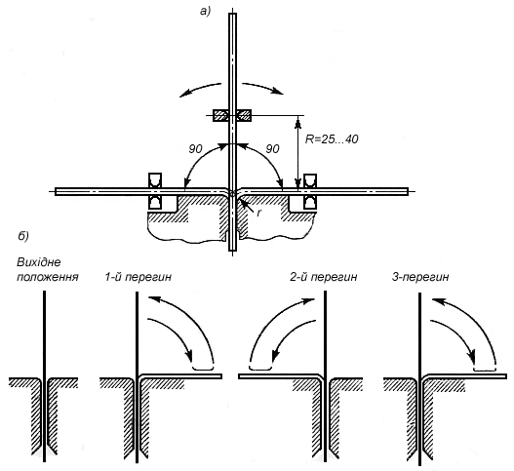
Рис. 1.1. Випробування на вигин:
а - схема випробування; б - послідовність перегинів

Перший метод визначений стандартом (ГОСТ 10510-74) і є обов'язковим для тонколистової вуглецевої якісної і звичайної якості сталі (за ГОСТ 16523-70).
Другий і третій методи знаходять застосування в лабораторних умовах для комплексних досліджень листових матеріалів.
Кожен з перерахованих методів відтворює в більшій чи меншій мірі окремі характерні особливості напружено-деформованого стану і не може дати вичерпного уявлення міцності матеріалу для будь-яких умов витягування. Однак за їх результатами можна прогнозувати з великою ймовірністю поведінку матеріалу при витягуванні.

1.2.2.1. Випробування на видавлювання лунки
Сутність випробування полягає в тому, що квадратна заготовка 1 (рис.1.2) розміром 70х70 або 30х30мм, в залежності від розміру пуансона, затискається сильно між поверхнею матриці 3 і притискача 7 так, щоб при подальшому навантаженні сферичним пуансоном 4 фланець заготовки не деформувався, а сферична лунка утворювалася тільки за рахунок потоншення матеріалу.

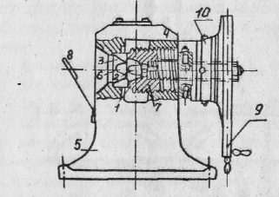
Рис. 1.2. Прилад для випробування на глибину видавлювання лунки

Показником придатності матеріалу до витяжки служить глибина лунки h до появи тріщини (рис.1.3). Цей момент визначається або візуально в дзеркало, а глибина лунки відлічується по лімбу, або автоматично (в залежності від типу приладу)
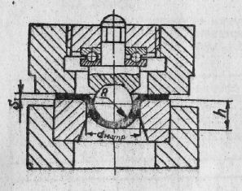
Рис. 1.3. Схема випробування по Еріксену

Видавлювання лунки по Еріксену не відтворює в більшості випадків особливостей напружено-деформованого стану при витягуванні. Наприклад, при витягуванні в штампах порожнистих деталей типу тіл обертання витягування відбувається в основному за рахунок деформації фланця, а не потоншення матеріалу. В окружному напрямку мають місце деформації стиснення ε_{θ}, а в радіальному - подовження ε_{ρ}, при цьому товщина матеріалу змінюється незначно. При випробуванні по Еріксену має місце схема двовісного розтягу з потоншенням заготовки. Така схема характерна для початкової стадії витягування в штампах на ділянках заготовки, що примикають до кромки пуансона, при гідравлічному витягуванні, формовці, а також у випадках витягування деталей з натягуванням фланця. У подібних випадках випробування з Еріксену дає досить точне уявлення на придатність матеріалу до витягування, хоча і не дає кількісної оцінки максимального в даних умовах ступеня деформації (формозміни).
За характером руйнування можна судити про анізотропію матеріалу. У разі незначної анізотропії, тріщина має форму кола, в разі чітко вираженої площинної анізотропії, тріщина прямолінійна, а при випробуванні грубозернистого металу, на поверхні лунки утворюється шорсткість («апельсинова кірка»).
При випробувані по Еріксену матеріали для витягування в залежності від групи сталі за штампованістю мають задовольняти вимоги, що вказані в табл. 1.1.

1.2.2.2. Випробування на витяжку по Енгельгардту і Гроссу
Сутність випробувань даного методу полягає в тому, що з плоскої круглої заготовки спочатку витягується циліндричний ковпачок, а після того, як зусилля витяжки досягло максимуму і починає падати (зусилля витягування досягає максимального значення в початковій стадії витягування, коли діаметр фланця зменшується до 0,87 ... 0,9 від початкового діаметра заготовки) фланець сильно притискається до матриці, його деформація припиняється, а витяжний пуансон виконує відрив дна утвореного ковпачка (рис. 1.4).
Установка дозволяє фіксувати максимальне зусилля витягування та відриву дна. Показником придатності матеріалу до витяжки служить «запас міцності» небезпечного перерізу, який визначається як відношення різниці зусилля відриву дна і максимального зусилля витягування до зусилля відриву

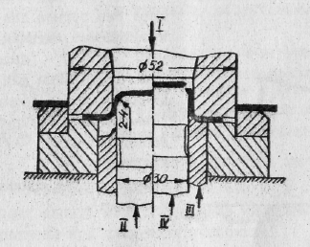
Рис. 1.4. Схема штампа для випробування на витягування по Енгельгардту

Описане випробування проводиться при такій же схемі НДС, що і витягування циліндричних деталей. Встановивши зв'язок між граничним коефіцієнтом витяжки та фактором «Т» для одного будь-якого матеріалу, можна з достатньою точністю прогнозувати поведінку іншого матеріалу в аналогічних умовах витягування за величиною «Т». Чим більше ця величина для випробуваного матеріалу, тим більший ступінь деформації здатний він витримати при витягуванні без руйнування.

1.2.2.3. Випробування на витягування ковпачка для визначення граничного коефіцієнта витягування
Сутність випробування полягає в тому, що в штампі з незмінними розмірами пуансона і матриці виконують витягування ковпачка із заготовок з діаметрами, що збільшуються
D_{заг1}<D_{заг2}<D_{заг3}<D_{заг4.}
Причому, дві-три заготовки беруть таких розмірів, щоб ступінь деформації при витягуванні був незначним і витягування відбувалось без відриву дна, а діаметр останньої заготовки збільшується до розмірів, при яких відбувається відрив дна в процесі витягування.
Таблиця 1.1
Норми на глибину видавлювання лунки тонколистової вуглецевої якісної
та звичайної якості сталей по ГОСТ 16523-97
для нормального Н та глибокого Г витягування
Товщина листа, мм | Глибина видавлювання сферичної лунки, мм
Товщина листа, мм | Категорія |  |  |  |  | Категорія
Товщина листа, мм | 08кп, 08пс,10кп |  | 08, 10пс, 10,  15кп, 15пс, 15,  20кп, 20пс, 20 |  | ВСт1кп, ВСт1пс, ВСт1сп | Усі марки
 | Н | Г | Н | Г | Н | Н | Г
0,2 | - | 6,9 | - | 6,7 | - | 5,7 | 6,9
0,3 | - | 7,5 | - | 7,2 | - | 6,1 | 7,2
0,4 | - | 8,0 | - | 7,5 | - | 6,5 | 7,5
0,5 | 8,0 | 8,4 | 7,6 | 8,0 | 6,9 | 6,9 | 8,0
0,6 | 8,5 | 8,9 | 7,8 | 8,4 | 7,2 | 7,2 | 8,5
0,7 | 8,9 | 9,2 | 8,0 | 8,6 | 7,5 | 7,5 | 8,9
0,8 | 9,3 | 9,3 | 8,2 | 8,2 | 7,8 | 7,8 | 9,3
0,9 | 9,6 | 9,6 | 8,4 | 8,4 | 8,2 | 8,2 | 9,6
1,0 | 9,9 | 9,9 | 8,6 | 8,6 | 8,4 | 8,4 | 9,9
1,1 | 10,2 | 10,2 | - | - | 8,6 | 8,6 | 10,0
1,2 | 10,4 | 10,4 | - | - | 8,8 | 8,8 | 10,2
1,3 | 10,6 | 10,6 | - | - | 9,0 | 9,0 | 10,4
1,4 | 10,8 | 10,8 | - | - | 9,1 | 9,1 | 10,6
1,5 | 11,0 | 11,0 | - | - | 9,2 | 9,2 | 11,0
1,6 | 11,2 | 11,2 | - | - | 9,4 | 9,4 | 11,2
1,7 | 11,4 | 11,4 | - | - | 9,5 | 9,5 | 11,3
1,8 | 11,5 | 11,5 | - | - | 9,6 | 9,6 | 11,4
1,9 | 11,7 | 11,7 | - | - | 9,7 | 9,7 | 11,6
2,0 | 11,8 | 11,8 | - | - | 9,9 | 9,9 | 11,8

Визначення граничного коефіцієнта витягування за даною методикою засноване на припущені, що між максимальним зусиллям витяжки Р_{mах} та логарифмом діаметра вихідної заготовки lgD_{заг} (або ступенем витягування) існує лінійна залежність.
Таким чином, визначивши з перших двох випробувань Р_{1mах} і Р_{2mах} для відповідних D_{заг1} і D_{заг2} , проводять на діаграмі «Р_{mах} - lgD_{заг}» пряму. Потім проводять третє випробування, при якому дно заготовки відривається і фіксують зусилля відриву. За цим зусиллям знаходять точку на графіку і відповідне їй граничне значення діаметра заготовки D_{гран}< D_{заг} (рис. 1.5). Отже, витягування із заготовки D_{заг3}< D_{заг. гран.} повинне відбуватися без відриву дна і коефіцієнт витягування m = d_{д}/ D_{гран} є граничним для даних умов витягування (відносних радіусів заокруглення пуансона r_{n}/S і матриці R_{m}/S , даному зусиллі притискача і мастилі).
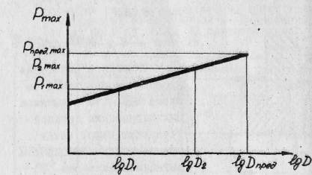
Рис. 1.5. Визначення граничного діаметра заготовки

1.2.3. Випробування на відбортовку
Випробування на відбортовку полягає в утворенні вертикального борту навколо отвору в заготовці (рис. 1.6) і призначене для визначення граничного коефіцієнта відбортовки k_{гран.}=d_{отв.}/D_{б.гран.}, де d_{отв.}- діаметр попередньо отриманого отвору в заготовці, D_{б.гран} - максимальний діаметр отвору після відбортовки, при якому ще не утворюються наскрізні тріщини в відбортованій заготовці.
Випробування відбувається при тій же схемі НДС, що й операція відбортовки і дає кількісну оцінку штампованості матеріалу (k_{гран.}) в аналогічних умовах - при такому ж стані його кромок, при таких же відносних радіусах заокруглення матриці R_{m}/S і товщині заготовки S/d_{отв}, а також при такому ж профілі пуансона і умовах тертя та однаковому розташуванні пробитого в металі отвору щодо пуансона для відбортовки.
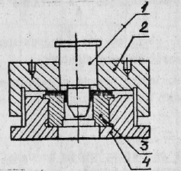
Рис. 1.6. Штамп для відбортовки

1.3. Порядок виконання роботи, матеріали, інструмент, обладнання

1.3.1. Обладнання, інструмент, зразки для визначення твердості
Прилади: Брінелля, Роквелла і для визначення мікротвердості.
Зразки - заготовки з листової маловуглецевої сталі, латуні і алюмінієвих сплавів різної товщини.
Порядок випробування листових матеріалів на твердість - встановити листові заготовки в залежності від товщини на столик одного з приладів для вимірювання твердості і провести випробування при наступних умовах:
- знежирений зразок;
- змащений зразок.
Дані занести в табл. 1.2.
Таблиця 1.2
Результати випробування листових матеріалів на твердість
№ | Матеріал | Товщина матеріалу,  мм | Умови дослідження на твердість | Характеристика твердості
 |  |  |  | без змазки | зі змазкою
1 | 2 | 3 | 4 | 5 | 6

1.3.2. Обладнання, інструмент, зразки для випробування на згин з перегином
Прилади та інструмент: пристосування для згину з перегином, штангенциркуль з ціною поділки 0,1 мм, пристосування для визначення товщини зразків.
Зразки – заготовки з листових матеріалів довжиною 100-150 мм, шириною 20 мм і товщиною до 4 мм.
Випробування на перегин (згин з перегином) (ГОСТ 43813-68) стрічок, листів і смуг проводять таким чином:
- виміряти товщину матеріалів з точністю до 0,1 мм;
- зразок, затиснутий в лещатах зі спеціальними губками (див. рис.1.1), радіус заокруглення яких залежить від товщини матеріалу, згинається на 90° і назад (перший перегин), потім на 90° і назад в протилежну сторону (другий перегин) і т.д. до руйнування зразка або появи тріщин і розшарувань;
- останній перегин не зараховується.
Про придатність матеріалу до холодного штампування (в даному випадку деформування без руйнування при згинанні) можна судити, порівнявши отримані результати з даними табл. 1.3.
Випробування провести при наступних умовах:
- на знежирених зразках;
- на змащених зразках.
Дані занести в табл. 1.4.

Таблиця 1.3
Товщина матеріалу, мм | Необхідний радіус заокруглення губок, мм | Кількість перегинів по ГОСТ 1579-63
0,4 | 1 | не менше 7
0,4…0,8 | 1,5 | не менше 7
0,8…1,25 | 2,5 | не менше 4
1,25…2 | 3 | не менше 2

Випробування провести при наступних умовах:
- на знежирених зразках;
- на змащених зразках.
Дані занести в табл. 1.4.

1.3.3. Обладнання, інструмент, зразки для випробування на глибину видавлювання лунки (по Еріксену)
Прилади та інструмент: прилад ПТЛ чи МТЛ-10Г, мікрометр 0…25 мм, штангенциркуль, пристосування для вимірювання товщини зразків.
Зразки – заготовки з листової сталі, латуні й алюмінію розміром 70x70 мм.
Порядок проведення випробувань:
- виміряти з точністю до 0,1 мм товщину вихідного матеріалу, дані занести в табл. 1.5;
- встановити зразок в прилад ПТЛ чи МТЛ-10Г і видавити лунку до появи тріщини;
- виміряти в декількох точках, в центрі сферичної лунки і в напрямку тріщини, товщину зразка (в 3…4 точках, приблизно через 2 мм) і дані занести в табл. 1.5;
- підрахувати ступінь деформації в цих точках за формулою $ε_{s}=ln\frac{S_{0}}{S}$і занести в табл. 1.5.
Дані операції виконати за вказівкою керівника лабораторних робіт при наступних умовах:
- знежирений зразок і інструмент;
- зразок змащений в зоні видавлювання тільки з боку матриці;
- зразок змащений тільки з боку пуансона;
- зразок змащений з обох сторін.
Оглянути характер руйнування, описати вплив змащування на глибину видавлювання та характер руйнування.

Таблиця 1.4
Результати випробування листових матеріалів на згин з перегином

№ | Матеріал | Товщина  матеріалу S, мм | Радіус губок R,  мм | Допустиме число перегинів | Фактичне число перегинів
 |  |  |  |  | зі змащенням | без змащування
1 | 2 | 3 | 4 | 5 | 6 | 7

Таблиця 1.5
Результати випробування листових матеріалів на глибину видавлювання лунки

№ | Матеріал | Товщина матеріалу  S, мм | Необхідна глибина лунки  h, мм | Фактична глибина лунки h і ступінь деформації ε_{s}
 |  |  |  | без  змащування |  | змащування  зі сторони матриці |  | змащування  зі сторони пуансона |  | змащування  з двох сторін
 |  |  |  | h | ε_{s} | h | ε_{s} | h | ε_{s} | h | ε_{s}
1 | 2 | 3 | 4 | 5 | 6 | 7 | 8 | 9 | 10 | 11 | 12

1.3.4. Обладнання, інструмент, зразки для випробування на витягування ковпачка
Прилади та інструмент: гідравлічний прес зусиллям 500 кН, штамп для витягування, штангенциркуль, мікрометр, пристосування для вимірювання товщини стінки деталей.
Зразки - круглі заготовки із листа 3…4 діаметрів.
Порядок виконання випробування - виміряти товщину і діаметри вихідних заготовок і провести випробування за наступних умов:
- витягування на знежирених пуансоні, матриці, притискачі і заготовці;
- витягування на змащених матриці і притискачі;
- витягування змащеної заготовки.
Тиск притискача встановити в залежності від товщини і роду матеріалу. Дані занести до табл. 1.6.

1.3.5. Обладнання, інструмент, зразки для випробування на відбортовування
Прилади та інструмент: ручний гідравлічний прес або пристрій МТЛ-10Г, штамп для відбортовування, комплект пуансонів і матриць різних діаметрів d₁<d₂<d₃, штангенциркуль.
Зразки - круглі заготовки з отворами, які отримують пробиванням і свердлінням.
Порядок виконання випробування:
- виміряти товщину і діаметри отворів вихідних заготовок, діаметри пуансонів і матриць, дані занести до табл. 1.7;
- провести випробування за умови використання знежирених та змащених заготовок, результати випробувань занести в таблицю 1.7.
За результатами випробувань встановити граничні коефіцієнти відбортовування для різних вихідних умов. Встановити вплив способу отримання отворів та змащення на граничні коефіцієнти відбортовування.

Таблица 1.6
Результати випробування листових матеріалів на витягування

№ | Матеріал | Товщина матеріалу  S, мм | Діаметр заготовки  D_{заг}, мм | Коефіцієнт витягування  m | lgD_{заг} | Зусилля витягування та m_{гр}
 |  |  |  |  |  | без змащування |  | зі змащуванням  штампу |  | зі змащуванням  заготовки
 |  |  |  |  |  | P_{max} | m_{гр} | P_{max} | m_{гр} | P_{max} | m_{гр}
1 | 2 | 3 | 4 | 5 | 6 | 7 | 8 | 9 | 10 | 11 | 12

Таблица 1.7
Результати випробування листових матеріалів на відбортовку

№ | Марка матеріалу | Товщина матеріалу  S, мм | Діаметр отвору в заготовці  d_{отв}, мм | Діаметри |  | Діаметр відбортованного отвору |  |  |  | Примітка
 |  |  |  | пуансон  d_{п} | матриця  D_{м} | Отвір отриманий пробиванням |  | Отвір отриманий свердлінням
 |  |  |  |  |  | без  змащення | зі  змащенням | без  змащення | зі  змащенням
1 | 2 | 3 | 4 | 5 | 6 | 7 | 8 | 9 | 10 | 11

Лабораторна робота № 2

Вивчення процесу різання листового матеріалу

Мета роботи – вивчити процеси різання металу прямими, паралельними і похилими ножами і вплив основних факторів (механічних властивостей матеріалу і зазору між ножами, кута нахилу ножа) на характер процесу різання, якість поверхні зрізу і величину максимального зусилля різання.

Загальні відомості
Різання металу на смуги є заготівельною операцією, яка виконується за допомогою спеціальних ножиць, робочими органами яких є ножі.
Ножиці для різання металу розрізняють за характером руху ножів на дві групи: ножиці зі зворотно-поступальним рухом і ножиці з обертальним рухом. До першої групи відносяться ножиці з паралельним розташуванням ріжучих кромок і сортові ножиці.
До другої групи належать дискові ножиці з паралельним розташуванням осей (парнодискові і багатодискові), з одним нахиленим і двома нахиленими ножами.

2.1. Різання металу на ножицях з паралельними ножами
Ножиці з паралельним розташуванням ножів застосовуються для різання листа на вузькі смуги, а також для різання неметалевих матеріалів. Смуга або заготовка, що розрізається, розміщується між ножами (рис. 2.1) піддається вертикальному тиску зростаючому від нуля до величини, що дорівнює опору металу зрізу. Потім частини листа відокремлюються один від одного утворюючи поверхню відколу, характер якого залежить від роду матеріалу, товщини зазору між ножами і стану ріжучих кромок.
Умовно процес різання можна розділити на три стадії:
1 - стадія пружних і пружно-пластичних деформацій, на цій стадії відбувається формування площі контакту, пружно-пластичне зминання і пружний згин заготовки;
2 - стадія великих пластичних деформацій (стадія зсуву);
3 - стадія сколу (руйнування).
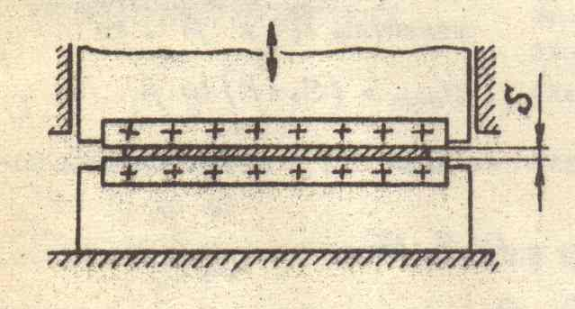
Рис. 2.1. Схема різання на ножицях з паралельними ножами

Існування трьох стадій підтверджується видом бічної поверхні металу відокремленої за допомогою різання (рис. 2.2).
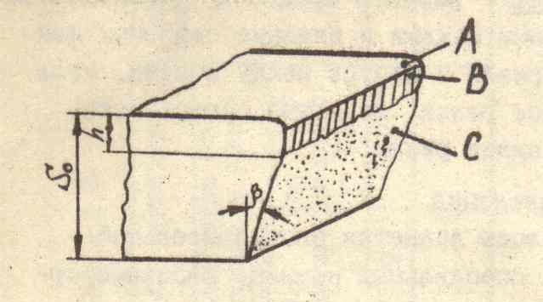
Рис. 2.2. Бічна поверхня заготовки після різання на ножицях

Зона А являє собою заокруглену поверхню листа, що прилягає до кромки ножа. Округлення відбувається внаслідок зминання і згину (з розтягуванням) контактної поверхні. Зона В - блискуча поверхня. Зона С представляє собою поверхню руйнування. Тріщини сколювання направлені під певним кутом β, величина якого залежить від фізико-механічних характеристик матеріалу і коливається від 4 до 6°.
В залежності від величини зазору z між ножами і глибини занурення ножа в метал h в момент початку виникнення тріщини сколювання, що йдуть від ріжучих кромок верхнього і нижнього ножів, можуть пройти паралельно один одному (рис. 2.3а, б) або можуть зустрітися один з одним (рис. 2.3в).
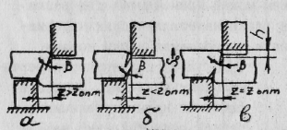
Рис. 2.3. Вплив величини зазору Z
на характер розповсюдження тріщин сколювання

В останньому випадку зазор між ножами буде оптимальним, тому що поверхня сколювання виходить найбільш чистою. Величина оптимального зазору може бути визначена геометричним шляхом, якщо відомі h і β, то
z_{опт} = (S₀-h) tgβ (2.1)
Технологічне зусилля різання на ножицях з паралельними ножами
P_{max} = F·σ_{зp} =B·S₀·σ_{зp}, (2.2)
де F - площа зрізу, мм²;
S₀ - товщина смуги або листа, мм;
B - ширина смуги або листа, мм;
σ_{зр} - опір зрізу, МПа.
Робота, що витрачається при різанні А, визначається добутком зусилля Р на довжину шляху ножа
А = Р_{зр}·S = P_{mах}·S·λ. (2.3)
Коефіцієнт λ - відношення середнього зусилля Р_{ср} до максимального P_{mах}. Він виражає відношення площі під кривою різання до площі прямокутника P_{mах}·S. λ залежить від товщини матеріалу і його механічних характеристик:
Товщина матеріалу, мм | Коефіцієнт λ
< 2 | 0,75…0,55
Від 2 до 4 | 0,55…0,45
>4 | 0,45…0,3

Для м’яких матеріалів λ необхідно приймати ближче до верхніх меж, а для більш твердих – до нижніх. По величині роботи А можна знайти необхідну потужність машини (ножиць, пресу) та електродвигуна.

2.2 Різання металу на ножицях з похилими ножами (гільйотинними ножицями)
Для зменшення зусилля різання застосовують ножиці з похилими ножами, у яких ножі стоять під деяким кутом φ один до одного (рис. 2.4). Особливістю цих ножиць є те, що одночасно різанню піддається не вся ширина листа, а лише певна її частина, яка є постійною величиною для даного кута нахилу і типу ножиць.
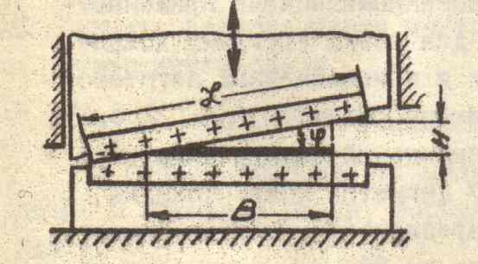
Рис. 2.4. Схема різання на гільйотинних ножицях

На практиці кут нахилу φ в залежності від товщини матеріалу призначають в наступних межах:
Товщина матеріалу S, мм | φ⁰
від 1 до 10 | 2…4
від 10 до 40 | 4…6

Технологічне зусилля різання на гільйотинних ножицях:
$P_{max}=\frac{0,5*S^{2}*σ_{ср }}{tgφ}$. (2.4)
Робота, що витрачається на різання:
А = Р·В·tgφ. (2.5)

2.3. Різка металу дисковими ножицями
Процес різання дисковими ножицями здійснюється круглими ножами, що обертаються. Верхні і нижні дискові ножі обертаються примусово в різні боки з однаковою кутовою швидкістю. Розрізаний матеріал пересувається за рахунок тертя металу об ножі.
Парнодискові ножиці з паралельним розташування осей застосовуються для розрізання листів на смуги з матеріалу товщиною до 25...30 мм (рис. 2.5). Величина перекриття ножа α = (0,2 ... 0,6) S, зазор z = (0,05 ... 0,07) S.
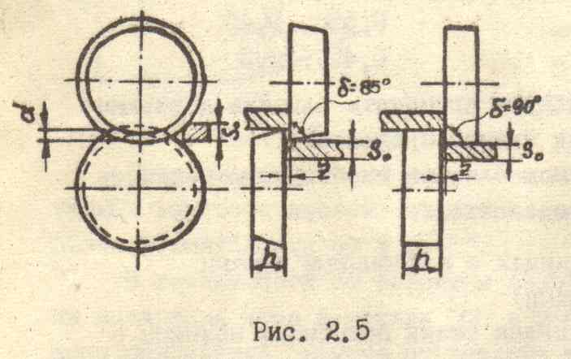
Рис. 2.5. Схема різання на парнодискових ножицях
з паралельним розташування осей

Парнодискові ножиці з одним нахиленим ножем застосовуються для розрізання смуг та вирізання круглих і дискових заготовок з матеріалів товщиною до 25 ... 30 мм (рис.2.6а). Кут нахилу нижнього ножа γ = 30...40°. Найменший радіус окружності, що вирізається - 10 радіусів ножа.
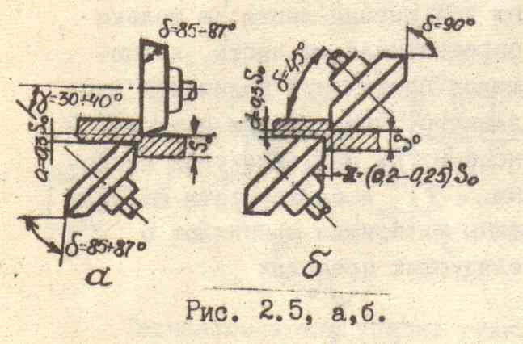
Рис. 2.6. Схема різання на парнодискових ножицях
з нахиленими ножами
Парнодискові ножиці з двома нахиленими ножами застосовуються для різання круглих, кільцевих і криволінійних заготовок з малим радіусом (рис. 2.6б). Мінімальний радіус контуру заготовки - 0,7 діаметра ножа. Товщина матеріалу - до 20 мм. Зусилля різання на дискових ножицях може бути визначено за формулою:
Р = S²σ_{зр}/(4 tgα), (2.6)
де α – кут захвату.

Обладнання, інструмент, зразки
Обладнання – гідравлічний прес зусиллям 400 кН з силовимірюючим записуючим пристроєм.
Інструмент – спеціальний штамп для різки з комплектом ножів.
Вимірювальний інструмент – штангенциркуль, щуп.
Зразки – заготовки із середньовуглецевої сталі (сталь 35, сталь 45), міді, алюмінію.
Порядок виконання роботи:
1) виміряти товщину і ширину зразка;
2) встановити штамп з паралельними ножами на стіл преса;
3) встановлюючи за допомогою щупа зазор між ножами 5%, 10%, 15% від товщини матеріалу, виконати різання металів вказаних марок, фіксуючи зусилля процесу;
4) зняти паралельний ніж, встановити нахилений ніж і виконати різання тих же матеріалів при зазорі між ножами 7…10% від товщини;
5) виміряти висоту блискучого пояска, глибину втиснення ріжучої кромки до моменту появи тріщини і встановити величину оптимального зазору;
6) оцінити вплив марки матеріалу і величини зазору на якість поверхні зрізу.

Зміст звіту
У звіті наводять: назву і мету роботи, короткі відомості про процес різання, формули для визначення зусилля і роботи різання.
Дається короткий опис проведення експериментів, оцінюється вплив різних факторів на процес різання.
Результати експериментів заносять до табл. 2.1.
За результатами експериментів будують криві, які показують залежність зусилля різання від величини відносного зазору, в координатах Р - z/s. У звіті слід навести ескізи відрізаних зразків і вказати характерні зони та їх розміри.
Таблиця 2.1
№ | Матеріал | S, мм | B, мм | Паралельні ножі |  |  |  |  |  |  |  |  | Похилі ножі
 |  |  |  | z/s, 5% | P₁, кН | z/s,10% | P₂, кН | z/s,15% | P₃, кН | P_{розр,}кН | А_{пар} | Р_{екс}/Р_{розр} | z/s, 10% | Р_{екс,} кН | Р_{розр}, кН | А_{пох} | Р_{екс}/Р_{розр}
1 | 2 | 3 | 4 | 5 | 6 | 7 | 8 | 9 | 10 | 11 | 12 | 13 | 14 | 15 | 16 | 17 | 18

Запитання для контролю [1]
- Процес різання металу прямими ножами і характерні зони при різанні.
- Фактори, які впливають на величину зазору при різанні.
- Визначення зусилля і роботи при різанні паралельними ножами.
- Визначення зусилля при різанні на ножицях і види браку при різанні.
- Як впливають механічні властивості матеріалу на висоту блискучого пояска.

Лабораторна робота № 3

Дослідження процесу вирубки-пробивки в штампах

Мета роботи - вивчити вплив зазору на вид і якість поверхні зрізу деталі й отвору, зусилля деформування, а також на розміри деталі і отвору.

Загальні відомості
Вирубка-пробивка відноситься до роздільних операцій листового штампування.
Вирубка-пробивка виконується за допомогою спеціальних штампів, робочими органами яких є пуансон і матриця (рис.3.1). Лист або смуга вкладається на матрицю 3, що має гострі робочі кромки. Пуансон 1, опускаючись з повзуном преса, натискає на лист. При цьому відбувається процес відносного зсуву металу, що закінчується руйнуванням, тобто вирубкою (пробиванням).
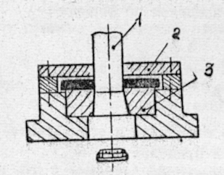
Рис. 3.1. Схема вирубки-пробивки

Відокремлена частина металу провалюється крізь матрицю, а відхід при ході пуансона вгору знімається з нього зйомником 2. Якщо відокремлена від листа частина металу є деталлю - операція називається вирубкою, а якщо відокремлена частина є відходом - пробивкою.
Механізм відокремлення аналогічний механізму при різанні листового металу.
Основним фактором, що впливає на якість поверхні зрізу, є зазор між матрицею і пуансоном.
При вирубці-пробивці двосторонній зазор z між матрицею і пуансоном дорівнює різниці їх відповідних поперечних розмірів
Z = D_{м} - D_{п}, (3.1)
де D_{м} - діаметр матриці, D_{п} - діаметр пуансона.
Як і при різанні листового металу, при вирубці-пробивці існує оптимальний зазор Z_{опт.}, при якому тріщини сколювання, що виникають біля гострих кромок матриці і пуансона, співпадають одна з одною в момент руйнування. В цьому випадку бокова поверхня відокремленої частини металу виходить суцільною і відносно рівною (рис. 3.2а), а стійкість інструменту - найвищою. Якщо зазор між матрицею і пуансоном більше або менше оптимального, тріщини сколювання не збігаються за напрямком (рис. 3.2б, в), внаслідок чого на бічній поверхні відокремленої частини металу утворюється виступ у вигляді хвилястого простягнутого задирка.
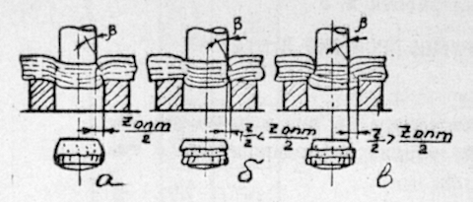
Рис. 3.2. Вплив зазору на характер розповсюдження тріщин сколювання
Величина двостороннього оптимального зазору при вирубці-пробивці, як і при різанні, залежить від товщини і роду металу. Оптимальний зазор визначається за таблицями, складеними за експериментальними даними, а також може бути визначена за формулою:
Z_{опт} = 2(S₀-S)tgβ, (3.2)
де S₀ - вихідна товщина металу;
S - глибина заходу пуансона в метал до появи тріщини;
β - кут нахилу тріщини до осі інструменту.
Величини β і S залежать від роду матеріалу і його характеристик. Середнє значення β знаходиться в межах 4…6°, зменшуючись зі збільшенням міцності металу.
Глибина S до появи тріщин коливається від 0,1 до 0,5 від S₀, зростаючи з збільшенням пластичності матеріалу заготовки (зменшенням міцності і твердості).
Таким чином, мінімальна величина зазору, що забезпечує збіг тріщин, зменшується з підвищенням пластичності металу. Отже, для м'яких металів необхідно встановлювати менші зазори, ніж для твердих. Бічна поверхня зрізу після вирубки оптимальним або трохи більшим оптимального зазором має три зони (рис. 3.3): А - зона заокруглення, В - блискучий поясок, С - зона сколювання.
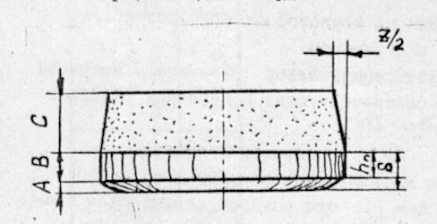
Рис. 3.3. Бічна поверхня деталі після вирубки з оптимальним зазором
Технологічне зусилля вирубки-пробивки залежить в основному від опору зрізу матеріалу, його товщини, довжини відокремлюваного контуру, форми та стану робочих кромок пуансона, матриці і величини зазору між ними.
Є.О. Поповим теоретичним шляхом встановлено характер зміни зусилля вирубки-пробивки по мірі заглиблення пуансона в заготовку. При цьому ним зроблені припущення про рівномірний розподіл деформацій (а отже, і зміцнення) і сталості напрямку головних осей в процесі деформування по товщині заготовки, а також про збіг траєкторій максимальних дотичних напружень з поверхнею відколу.
Поточне значення зусилля вирубки-пробивки в даному випадку може бути представлено у вигляді
P = L(S₀-S)τ_{s}, (3.3)
де L – довжина контуру;
τ_{s} =$\frac{σ_{s}}{2}$ - найбільше дотичне напруження.
Якщо врахувати, що зміна напруження текучості в залежності від ступеня деформації відбувається за степеневою залежністю
$σ_{s}=\frac{σ_{в}}{1-Ψ_{ш}}(\frac{Ψ}{Ψ_{ш}})\frac{Ψ_{ш}}{1-Ψ_{ш}}$, (3.4)
де $σ_{в}$- межа міцності;
$Ψ_{ш}$- відносне звуження при розтягуванні в момент появи шийки;
$Ψ$- ступінь деформації;
і що в якості еквівалентної міри деформації при вирубці-пробивці можна прийняти відносну зміну площі зрізу
Ψ =$\frac{F_{0}-F}{F_{0}}=\frac{S_{0}L-{(S}_{0}-S)L}{S_{0}L}=\frac{S}{S_{0}}$, (3.5)
то формула для визначення зусилля вирубки-пробивки прийме наступний вигляд
P = L($S_{0}-S$)$\frac{σ_{в}}{2(1-Ψ_{ш})} \left(\frac{S}{S_{0}Ψ_{ш}}\right)\frac{Ψ_{ш}}{1-Ψ_{ш}}$. (3.6)
Дослідження отриманої залежності на екстремум дозволяє встановити існування максимуму зусилля при S = S₀Ψ_{ш}.
Тоді
P_{max} =$\frac{σ_{в} L S}{2}$. (3.7)
З урахуванням повороту головних осей зусилля деформації буде
P = $σ_{s}\frac{{(S}_{0}-S)S L}{\sqrt{Δ^{2}+S^{2}}}$, (3.8)
де Δ - ширина зони пластичних деформацій, знаходиться в межах від 0,6 до 1,0 товщини заготовки.
Із формул (3.6) і (3.8) виходить, що максимум зусилля буде досягатися при певній глибині проникнення пуансона, а не в початковий момент деформування.
Із формули (3.8) видно, що зі зменшенням ширини зони пластичних деформацій зусилля зростає. В свою чергу ширина зони пластичних деформацій залежить від величини зазору, зменшуючись зі зменшенням останнього.
Зі зменшенням зазору зменшується величина згинаючого моменту, зменшується згин і викривлення заготовки в процесі деформування. Внаслідок цього зменшується вплив розтягуючих напружень в осередку деформації, зростає шаровий тензор стискання, зменшується зона осередку деформації і зростає концентрація нормальних напружень біля ріжучих кромок. Все це призводить до росту зусилля деформування.
Формули (3.6), (3.7) і (3.8) являються наближеними і дають занижені результати у порівняні з дійсними, що пояснюються прийнятими допущеннями при їх виведені.
Тому на практиці використовують напівемпіричний спосіб визначення максимального зусилля деформування, за яким опір зрізу встановлюють на підставі експериментальних даних як частку від ділення Р_{max} на площу зрізу, яка визначається як добуток периметра лінії різання на товщину заготовки:
P_{max}=K$σ_{зр}$LS₀, (3.9)
де К = 1,1...1,3 - коефіцієнт, що враховує можливість притуплення ріжучих кромок, коливання товщини і механічних властивостей матеріалу заготовки.
Зазор суттєво впливає на знак і величину пружних деформацій, відповідно, на геометричні розміри деталі та отвору після пробивки або вирубки. При оптимальному зазорі або менше оптимального між пуансоном і матрицею можливе збільшення поперечних розмірів вирубаної заготовки і зменшення розмірів отвору , в результаті чого заготовка (або деталь) застрягає в робочому отворі матриці, а відхід охоплює пуансон.
Таким чином, при ході повзуна пресу вниз, йому необхідно подолати опір матеріалу зрізу, опір сил тертя по проштовхуванню заготовки крізь отвір в матриці і опір сил тертя, що прикладені на поверхні контакту пуансона і відходу, а при ході вгору – опір сил тертя знімання відходу з пуансона.
Наближене зусилля знімання можна визначити за формулою:
P_{c} = μ$σ_{s}Lh_{п}$, (3.10)
де L - периметр деталі, що вирубується або отвору, що пробивається;
h_{n} - висота блискучого пояска;
μ - коефіцієнт тертя.
На практиці зусилля знімання і проштовхування визначаються за формулами P_{з} = (0,05…0,08)P_{max} та P_{пр} = (0,01…0,09)P_{max} в залежності від товщини та роду матеріалу, форми деталі, способу розташування деталей в смузі і величини перемички.
Деталі, які отримані звичайною вирубкою – пробивкою, мають значні дефекти у вигляді конуса, обумовленого наявністю зазору між пуансоном і матрицею, значним утяганням кромок деталі, що вирубається, і значну шорсткість поверхні сколювання, і не можуть безпосередньо використовуватись для зборки. Тому виникає необхідність в додатковій обробці: фрезеруванні, протягуванні, шліфуванні і т.д. Дані види робіт характеризуються високою трудомісткістю, низьким коефіцієнтом використання металу, високими витратами ріжучого інструменту.
Збільшення вимог до якості деталей, які отримують роздільними операціями листового штампування, привели до великої різноманітності способів чистової вирубки-пробивки і зачистки.
Усі способи отримання чистої поверхні можна поділити на дві групи:
- способи чистової вирубки-пробивки;
- способи зачистки.
Одержання чистої поверхні в способах першої групи засновано на зміні напруженого стану і підвищенні пластичності металу. Способи другої групи характеризуються видаленням припуску з бічної поверхні попередньо вирубаної заготовки.

Способи чистової вирубки-пробивки
Для обробки пластичних металів застосовують спосіб реверсивної вирубки, при якій листова заготовка затискається з обох боків від лінії зрізу за допомогою притискача і протипуансона (рис. 3.4а). Після затискання заготовки пуансон занурюється на 0,25 товщини, долаючи опір протипуансона; потім відбувається реверсивний рух і проводиться остаточне відокремлення деталі від заготовки. Хоча цей спосіб і забезпечує високу якість поверхні зрізу і деталі виходять плоскими без задирок, цей спосіб не знайшов широкого застосування через складну кінематику руху робочого інструменту.
Рис 3.4. Способи чистової вирубки та зачистки

Найбільшого поширення отримав спосіб чистової вирубки з поперечним обтисненням (рис.3.4б). Попередження утворення тріщин сколювання в даному способі досягається за рахунок створення в зоні різання високого гідростатичного тиску шляхом вдавлювання в заготівку пo периметру деталі клинового ребра, а також за рахунок додаткового притискання деталі, що вирубується, пуансоном протитиску. Здійснення даного способу можливо тільки нa пресах потрійної дії.
При вирубці з поперечним обтисненням деталі мають практично перпендикулярний чистий зріз, який відповідає 7…8 класам шорсткості. Цим способом обробляють кольорові метали та їх сплави, різні сталі з вмістом вуглецю до 0,7% і межею міцності до 50…60 МПа.
Для чистової вирубки-пробивки деталей з плавним контуром при порівняно великих відношеннях розмірів в плані до товщини, розроблений спосіб вирубки-пробивки з попереднім згином заготівки в напрямку протилежному напрямку руху вирубного пуансона. Вигин заготівки створює підвищений гідростатичний тиск в зоні поділу, забезпечуючи якісну поверхню зрізу (рис. 3.4в).
Розширення можливостей способу вирубки пуансоном, який перекриває отвір матриці, було реалізовано при створені нового способу чистової вирубки ступінчастим пуансоном (рис.3.4г). Даний спосіб забезпечує отримання деталей з пластичних матеріалів з якісною поверхнею зрізу товщиною від 2 до 15 мм.
При чистовій вирубці ступінчатим пуансоном гідростатичний тиск створюється за рахунок осаджування матеріалу, що примикає до зони різання.
Розміри і профіль пуансона призначаються таким чином, щоб менша ступінь, виконана по матриці з мінімальним зазором z = 0,01…0,005 мм на сторону, мала висоту менше висоти блискучого пояска, утвореного на деталі при вирубці звичайним методом, а ширина сходинки забезпечувала необхідну величину гідростатичного тиску.
Остаточне відокремлення деталі від заготівки відбувається при вході меншої ступені в матрицю. При цьому зусиллі вирубки приблизно в 2…2,5 рази більше зусилля при звичайній вирубці за рахунок деформування тонкої перемички під сходинкою пуансона. Даний спосіб забезпечує виготовлення деталей 6…10 квалітету з шорсткістю поверхні, яка відповідає 6…8 класам.

Способи зачистки в штампах
Суть способів зачистки полягає в тому, що ріжучими кромками матриці або пуансона знімається тонкий «дефектний шар» по зовнішньому або внутрішньому контуру заготовки, який утворюється при вирубці або пробивці.
На теперішній час відомі декілька способів зачистки: зачистка з попереднім обтисненням припуску, вирубка з одночасним зачищенням, зачистка зустрічними матрицями та інші.
Зачистка на матриці з гострою ріжучою кромкою (рис. 3.4д) дає задовільні результати при зачистці деталей із пластичних матеріалів товщиною до 2…3 мм.
При зачистці великої товщини потрібна багатократна зачистка, при чому кількість операцій зростає зі зростанням механічних характеристик оброблюваного матеріалу і товщини, що значно знижує продуктивність процесу і підвищує собівартість продукції.
Зачистка з попереднім обтиском припуску (рис.3.4е) дозволяє отримати якісну поверхню зрізу на товстолистових матеріалах середньої пластичності. Покращення якості поверхні зрізу в даному випадку так як і при чистовій вирубці, досягається за рахунок створення в зоні різання гідростатичного тиску. Для реалізації даного способу потрібний прес подвійної дії, тому широкого застосування він не отримав. Крім цього, величина припуску на зачистку в цьому випадку значно більша, ніж при звичайній зачистці, що веде до підвищення використання матеріалу.
Для отримання точних деталей на універсальних пресах простої дії запропонований спосіб зачистки з попереднім обтиском. Цей спосіб полягає в тому, що для попередження утворення тріщин сколювання при зачистці , попередньо вирубана заготовка з припуском обтискається по контуру в вирубній матриці, а потім проштовхується через зачисну матрицю зі зняттям припуску (рис.3.4ж). Штампи для цього способу відрізняються від звичайних спареними матрицями – вирубною зі зворотнім конусом і зачисною. Ці конструктивні відмінності дозволяють створювати напружений стан всебічного стиску в момент відокремлення припуску, при якому не відбувається утворення тріщин сколювання.
Величина припуску для сталевих деталей залежить від товщини і механічних характеристик матеріалу і лежить в межах 0,2…0,5 мм, а величина конуса матриці змінюється від 1 до 3$°$. Цей спосіб використовується для матеріалів товщиною до 8 мм.
До недоліків способу можна віднести низьку стійкість інструменту, складність штампового оснащення і погані умови для видалення відходів.
В Японії розроблений спосіб зачистки зустрічними матрицями (рис.3.4е), який дозволяє отримувати точні деталі із матеріалів високої і середньої пластичності з гострими кромками як зі сторони матриці, так і зі сторони пуансона.
Для реалізації способу потрібна одна звичайна плоска матриця, всередині якої переміщується пуансон і виступаюча матриця, на яку кладеться заготівка, яка має проточку по площині для сходження стружки. При цьому процесі заготівка має габарити більші за кінцевий розмір деталі.
Гідростатичний тиск, при якому відбувається весь процес зачистки, створюється стиском припуску між двома матрицями, при чому зовнішній профіль виступаючої матриці виконаний таким чином, щоб при зближенні матриць деформований припуск постійно притиснутий до дзеркала матриці. Занурення заготовки відбувається в основному в плоску матрицю. Після різкого зростання навантаження процес зупиняється і починає діяти пуансон, відділяючи зачищену деталь від припуску. Високий гідростатичний тиск в зоні розділення попереджає крихке руйнування перемички, що залишилась, тому деталь виходить високої якості.
Зачистка зустрічними матрицями використовується для виготовлення різних деталей із різних матеріалів товщиною до 10 мм. До недоліків слід віднести підвищене використання металу і низьку стійкість виступаючої матриці при обробці високоміцних матеріалів. Виконується спосіб на пресах потрійної дії.
Розглянуті способи чистової вирубки і зачистки використовують в тому або іншому випадку, в залежності від механічних характеристик матеріалу, серійності виробництва, потрібної точності і наявності обладнання.

Обладнання, інструмент, зразки
Роботу виконують на кривошипному пресі моделі КД 2326Д зусиллям 400 кН.
Інструмент – універсальний штамп для вирубки і пробивки з комплектом швидкозмінних пуансонів і матриць.
Вимірювальний інструмент – штангенциркуль, мікрометр.
Зразки – заготовки із середньовуглецевої сталі (сталь 35, сталь 45), міді, алюмінію.

Порядок виконання роботи:
1) виміряти товщину матеріалу, діаметри пуансонів і матриць, визначити зазор між пуансоном і матрицею, дані вимірювань і марки матеріалів занести до таблиці;
2) встановлюючи в штамп різні пари пуансонів і матриць, виконати вирубку деталей (пробивку отворів) із заготовок різних марок матеріалів і визначити максимальне зусилля Р_{в} і зусилля знімання Р_{з};
3) виміряти висоту блискучого пояска h_{n} поверхні зрізу деталі і замалювати вигляд поверхні зрізу. Визначити глибину занурення S пуансона до моменту утворення тріщини;
4) виміряти діаметри отриманих деталей D_{дет} та отворів d_{отв} і порівняти їх з відповідними розмірами матриць і пуансонів.

Зміст звіту
В звіті пишеться назва і мета роботи, наводяться формули для визначення основних параметрів.
Дається опис проведення експериментів, оцінюється вплив різних факторів на процес вирубки.
Результати дослідів і розрахункові дані заносять до табл. 3.1.
За результатами експерименту будують залежність зусилля вирубки і знімання від величини відносного зазору в координатах Р – Z/S.
У звіті наводять ескізи трьох заготовок після вирубки відповідно з зазорамит Z < Z_{опт}, Z = Z_{опт}, Z > Z_{опт}.
Закінчується звіт висновками по роботі.
Таблиця 3.1
№ | Матеріал | S₀, мм | d_{п} ,мм | D_{м}, мм | Z, мм | Z/S₀ | h_{п,} мм | S, мм | Z_{опт}, мм | Z_{опт}/S₀ | d_{отв}, мм | D_{дет}, мм | P_{в е ,} кН | P_{в р,} кН | P_{с е}, кН | P_{с р}, кН | P_{в е}/P_{в р} | P_{с е}/P_{с р}
1 | 2 | 3 | 4 | 5 | 6 | 7 | 8 | 9 | 10 | 11 | 12 | 13 | 14 | 15 | 16 | 17 | 18 | 19

Питання для контролю [1, 4]
- Характер напружено-деформованого стану при вирубці і пробивці.
- Послідовність розвитку процесу розділення матеріалу при вирубці і пробивці за різної величини зазору.
- Вплив зазору на вигляд і якість поверхні зрізу.
- Поняття про інтервал оптимальних зазорів і основні фактори, які впливають на вибір величини зазору.
- Правила для визначення виконавчих розмірів пуансонів і матриць при вирубці і пробивці.
- Чому зі збільшенням зазору зростає викривлення заготовки і збільшується можливість утворення торцевого задирка.

Лабораторна робота № 4

Дослідження пружинення при згинанні в штампах

Мета роботи - вивчити явище пружинення і дослідити вплив основних факторів на величину кута пружинення при згинанні в штампах.

Загальні відомості про гнуття
Холодна пластична деформація завжди супроводжується пружною деформацією: загальна деформація під навантаженням складається з пружної і пластичної (залишкової) деформації. Після зняття навантаження з деформованої заготовки її розміри зменшуються порівняно з розмірами, які вона мала в кінцевий момент деформації під навантаженням на величину, яка визначається пружною частиною деформації.
Так як розміри заготовки або деталі в кінцевий момент деформації під навантаженням визначаються, як правило, розмірами деформуючого інструменту (пуансонів та матриць), то для отримання заданих кресленням розмірів деталі або заготовки необхідно розміри останніх визначати з урахуванням їх подальшої пружної деформації - пружинення.
Найбільш помітно позначається пружинення на розмірах, що одержуються згинанням, тому що навіть незначна зміна кутових розмірів деталі внаслідок пружинення може викликати значну зміну її лінійних розмірів.
При гнутті смуги в перерізі заготовки можна виділити дві зони: зону розтягування де в тангенціальному напрямку діють розтягуючі напруження , і зону стиснення, де діють стискаючі напруження . На поверхні, що розділяє ці дві зони, напруження рівні нулю. Ця поверхня називається нейтральною поверхнею напруженнь (рис 4.1). Різні знаки напруженнь і деформацій по товщині заготовки приводять при розвантаженні до того, що перерізи, які перпендикулярні до серединної поверхні заготовки, повертаються, що веде до зміни кутових розмірів і кривизни серединної поверхні.
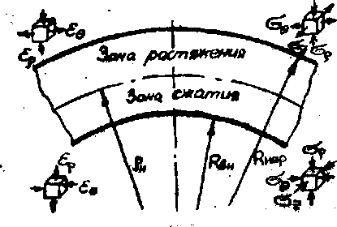
Рис. 4.1. Схема напружено-деформованого стану при гнутті

Тому при проектуванні штампів для гнуття кути пуансонів та матриць коригують на величину кута пружинення. Якщо потрібно отримати деталь з кутом згинання β, то кут матриці і пуансона роблять менше кута деталі на величину кута пружинення Δβ_{пр}
β_{μ(п)} = β – Δβ_{пр}, (4.1)
Величина кута пружинення залежить від численних факторів: конструктивних параметрів деталі і деформуючих елементів пуансона і матриці, механічних властивостей матеріалу, умов згинання і т.д.
До теперішнього часу відсутня єдина методика обліку цих факторів на величину кута пружинення. В довідковій літературі містяться рекомендації по обліку окремих, найбільш суттєвих факторів на величину кута пружинення. Тому на виробництві в більшості випадків кут пружинення встановлюється в процесі експериментального штампування при доведенні штампів.
Розглянемо сгин широкої смуги моментом. В даному випадку вплив радіальних напружень σ_{ρ} можна знехтувати. Кут пружинення може бути визначений аналітично шляхом розрахунку величини напружень і пружної деформації на основі теореми про розвантаження.
Згідно з цією теоремою зв'язок між напруженнями і деформаціями при розвантажені підпорядковується закону Гука. Якщо тіло при навантажені зазнавало неоднорідну деформацію, то при розвантажені в ньому виникнуть залишкові напруження, величина яких визначається як різність між напруженнями, що діють в навантаженому тілі і умовними – фіктивними напруженнями, які виникли б в тілі при тій же самій зовнішній силовій дії, але при умові лише пружного деформування.
M_{пласт} =$\frac{1}{4}$ B$S^{2 }σ_{т}$; M_{пр} =$\frac{1}{6}S^{2 }Bσ_{у}$. (4.2)
Прирівнявши ці моменти для згину без зміцнення, знаходимо величину фіктивних напружень, що діють в поверхневих шарах заготовки (рис. 4.2).
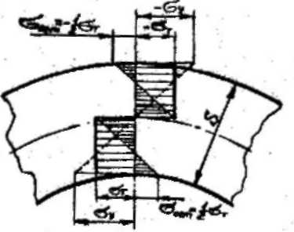
Рис. 4.2. Схема розвантаження після гнуття
$σ_{y}$=$±\frac{3}{2}σ_{т}$ (4.3)
По всій товщині заготовки вони будуть визначатись з виразу:
${σ'}_{y}$=$±\frac{3}{2}σ_{т}\frac{2(ρ-ρ_{н})}{S}$=3$σ_{т}\frac{(ρ-ρ_{н})}{S}$=$σ_{т }\frac{у}{S}$, (4.4)
де ρ_{н} – радіус нейтрального шару;
y – відстань від нейтрального шару до шару, що досліджується; у = ρ-ρ_{н}.
Тоді розподіл залишкових напружень по товщині заготовки після розвантаження знайдемо за виразом
$σ_{зл}=±σ_{т}-{σ'}_{y}$=$±σ_{т}-$3$σ_{т}\frac{(ρ-ρ_{н})}{S}$=$±σ_{т}-3σ_{т }\frac{у}{S}$. (4.5)
Залишкові напруження в поверхневих шарах визначаються як
$σ_{зл.пов}$=$=±σ_{т}$-($± \frac{3}{2}σ_{т}$)=$±\frac{1}{2}σ_{т}$, (4.6)
де верхній знак використовується для зони тангенціального розтягу, а нижній – для зони тангенціального стискання.
Звідси слідує, що, наприклад, зовнішній шар заготовки, який при згині зазнав розтягу з напруженням σ_{т}, після розвантаження буде зазнавати стискання з напругою 0,5σ_{т}. Знаючи напруження σ_{у} і $σ_{зл}$ та використовуючи теорему Гетерера – Ільюшина, можна прийти до визначення кута пружинення.
Зміна кривизни при пружному розвантажені
Δ$\frac{1}{ρ}$= $\frac{ M }{EI}$, (4.7)
де М = 0,25bS²σ_{т};
I =$\frac{ bS^{2}}{12}$ - момент інерції площі поперечного перерізу смуги.
Тоді
Δ$\frac{1 }{ρ}$= $\frac{3σ_{т}}{ES}$. (4.8)
Кінцева кривизна нейтрального шару визначається як різність між кривизною під навантаженням і змінною кривизни при навантажені
$\frac{1}{ρ}$ = $\frac{1}{ρ_{н}}$- Δ$\frac{1}{ρ}$=$\frac{1}{ρ}$-$\frac{3σ_{т}}{ES}$. (4.9)
Залишковий радіус кривизни
$ρ_{зл}$=$\frac{σ_{н}}{1-\frac{3σ_{т ρ_{н}}}{ES}}$. (4.10)
Знаючи залишковий радіус кривизни $ρ_{зл}$ можна визначити залишковий кут β_{зл} згину з умови сталості довжини нейтрального шару (рис. 4.3):
$ρ_{н }β$=${ ρ}_{зл}β_{зл}$ (4.11)

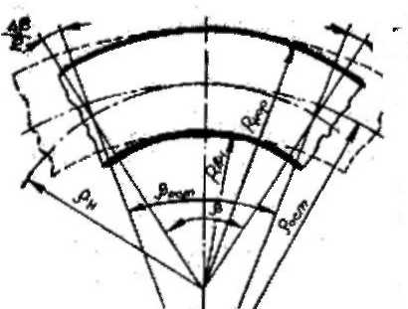
Рис 4.3. Схема для визначення залишкового кута β_{зл}

Так як кут пружинення являється різністю між залишковим кутом і кутом згину
Δβ = β-β_{зл}, (4.12)
то визначивши з рівняння (4.11) β_{зл}, а з рівняння (4.10) $ρ_{зл}$, можна отримати формулу для визначення кута пружинення
Δ$β$= 3$\frac{σ_{т}}{E}$(2$\frac{R_{вн}}{S}$+ 1)$β$ (4.13)
З формули (4.13) видно, що на величину кута пружинення суттєво впливає відношення межі текучості до модуля пружності. Зміцнення підвищує межу текучості, відповідно, зміцненний метал пружинить більше, ніж відпалений.
Кольорові сплави, які мають межу текучості, близьку до межі текучості сталі, але значно менший (у 2…3 рази) модуль пружності, пружинять більше (наприклад, сплави Д-6, Д-16, В-95 та ін.).
Значний вплив нa величину кута пружинення мають відносний радіус гнуття R_{вн}/S і кут β. Зі збільшенням цих факторів, збільшується кут пружинення, так як зростає довжина зони пластичних деформацій. Проте формула (4.13) дає наближені значення кутів пружинення, так як вона отримана зі значними припущенням і не враховує деякі додаткові фактори.
Серед них такі:
- приймалася гіпотеза плоских перерізів (поворот перетинів перпендикулярних до серединної поверхні, відбувається відносно точок, розташованих на серединній поверхні);
- нe враховано вплив зміцнення;
- у випадку згину зусиллям (пуансоном), на відміну від згину моментом, формула дає додаткову похибку із-за наступних факторів:
а) розподіл деформацій по довжині заготовки змінний;
б) кривизна заготовки змінна по довжині, є позаконтактна пластична зона;
в) на поверхні, що прилягає до пуансону, діють контактні напруження;
- при згинанні на малі радіуси на кут пружинення істотно впливає відносна ширина заготовки.
Обладнання, інструмент, зразки
Інструмент - спеціальний штамп для випробування на пружинення зі змінним комплектом пуансонів з різними радіусами заокруглення робочої частини.
Вимірювальний інструмент - штангенциркуль, кутомір.
Зразки - смуги з трьох матеріалів різних марок товщиною 1 мм, шириною 20…25 мм і довжиною 150…200 мм.

Порядок виконання роботи:
1) перед початком роботи ознайомитися з пристроєм штампа для гнуття;
2) виміряти вихідні розміри заготовок;
3) провести згин всіх трьох смуг на 30°, 60° та 90° із заданим радіусом;
4) виміряти кути пружинення після зняття навантаження;
5) провести експерименти з іншими радіусами на пуансонах;
6) за формулою (4.13) визначити кут пружинення аналітичним шляхом.

Зміст звіту
B звіті має бути наведено назву і мету роботи, основні теоретичні положення. Пояснити вплив різних факторів на кут пружинення. Навести ескіз штампа для гнуття.
Результати експериментів та розрахунків занести до табл. 4.1.
Таблица 4.1
№ | Матеріал | S,  мм | B,  мм | R_{вн},  мм | $$\frac{Rвн}{S}$$ | Δβ |  |  |  |  |  | $$\frac{Δβе}{Δβр}$$
 |  |  |  |  |  | Эксперимент |  |  | Розрахунок |  |  | $$\frac{Δβе}{Δβр}$$
 |  |  |  |  |  | 30$°$ | 60$°$ | 90$°$ | 30$°$ | 60$°$ | 90$°$ | $$\frac{Δβе}{Δβр}$$
1 | 2 | 3 | 4 | 5 | 6 | 7 | 8 | 9 | 10 | 11 | 12 | 13

Побудувати графіки залежності пружинення Δβ від кута згину для різних матеріалів і різної відносної товщини і кута пружинення β від відносного радіуса R_{вн}/S для різних матеріалів і різних кутів гнуття. На графіках привести розрахункові залежності.

Питання для контролю [1, 4]
1. Чому при гнутті V - подібних деталей з калібруванням кут пружинення може бути змінним?
2. Як впливає контактна зона під пуансоном при гнутті на величину кута пружинення?
3. Що станеться з кутом пружинення при збільшенні радіуса згину, зменшені товщини матеріалу і збільшенні кута згинання та чому?
4. Як вплине нагрів металу на величину кута пружинення?
5. Що станеться з кутом пружинення при згинанні з розтягом, стиском?
6. B якому випадку кут пружинення буде більше: при гнутті моментом широкої смуги чи вузької смуги на ребро і чому?

Лабораторна робота № 5

Вивчення процесу витягування циліндричних деталей

Мета роботи - вивчити процес формозміни при витягуванні вісесиметричних деталей за одну та кілька операцій витягування, встановити характер деформацій і ознайомитися з основними параметрами процесу, знання яких необхідно при розробці технологічних процесів витягування.
Загальні відомості про витяування
Витягування - це процес перетворення плоскої або порожнистої заготовки у відкритий з одного боку порожнистий виріб.
По характеру і ступеню деформацій розрізняють витягування:
- без потоншення стінки;
- з потоншенням стінки;
- комбіноване.
В процесі витягування пуансон діє на заготовку і втягує її в отвір матриці з одночасним зменшенням діаметру. Для запобігання утворення складок застосовується притискач (рис. 5.1)
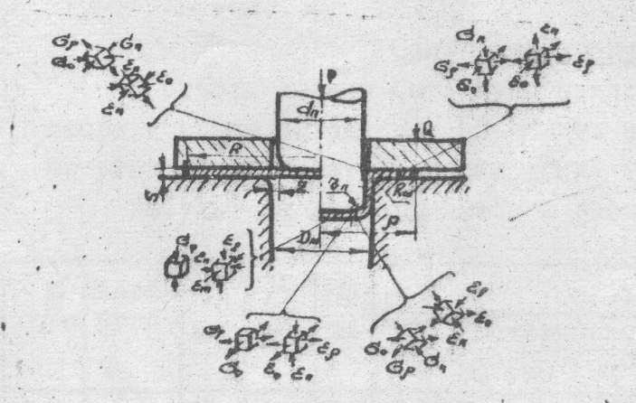
Рис. 5.1. Схема напружено-деформованого стану при витягуванні

При витягуванні плоска заготовка діаметром D, переміщуючись, змінює свої розміри і займає ряд проміжних положень, при цьому в пластичному стані знаходиться фланець і частина заготовки, розташовані на радіусній кромці матриці, інша частина заготовки знаходиться у пружному або пружно-пластичному стані.
У фланці заготовки діють розтягуючі радіальні напруження і тангенціальні стискаючі напруження . Напруження можна вважати рівними 0, так як питомі зусилля від притискача на два порядки менше напружень текучості, а товщина заготівки мала у порівняні її діаметром. Тому напружений стан у фланці з достатнім ступенем точності можна вважати плоским різнойменним, а напруження і вважати головними внаслідок осьової симетрії. Сумарна дія цих напружень забезпечує втягування заготовки в матрицю. B вертикальних стінках отримуваного стакану напруженний стан близький до лінійного розтягу.
В донній частині заготовки діють розтягуючі напруження і .
Небезпечним перерізом з точку зору міцності, являється зона переходу від вертикальної стінки до дна, де розтягуючі напруження досягають найбільшого значення і має місце значне потоншення стінки, що призводить до відриву дна.
Для здійснення витягування необхідно, щоб максимальне розтягуюче напруження , що діє у небезпечному перерізі, не перевищувало межу міцності.
Величину можна визначити, вирішивши спільно рівняння рівноваги і пластичності.
Рівняння пластичності в полярній системі координат
ρ$\frac{dσ_{ρ}}{dρ}$ + $σ_{ρ}$ - σ_{θ} = 0 (5.1)
Рівняння пластичності за гіпотезою постійних максимальних дотичних напружень:
$σ_{ρ}$ - $σ_{θ}$ = $σ_{s}$. (5.2)
Розв’язавши спільно рівняння (5.1) і (5.2), отримаємо:
ρ$\frac{dσ_{ρ}}{dρ}$+$σ_{s}$ = 0. (5.3)
Розділяючи змінні та інтегруючи, отримаємо:
$σ_{ρ}$= -$σ_{s}$ lnρ + С. (5.4)
Постійна інтегрування С знаходиться із граничних умов. При ρ = R на торцевій вільній поверхні фланця $σ_{ρ}=0$ тоді:
C = $σ_{s}$ lnR (5.5)
Відповідно
$σ_{ρ}$ = $σ_{s}$ ln$\frac{R}{ρ}$. (5.6)
Напруження , які визначаються за формулою (5.6) безпосередньо пов’язані з деформуванням фланця. Однак в реальних умовах існує ряд факторів, які збільшують напруження в небезпечному перерізі. В числі цих факторів основними являються тертя під притискачем, згин заготовки при переході через кромку матриці, тертя на заокругленій кромці матриці, зміцнення металу.
Сили тертя, викликані дією притискача, збільшують на величину
$σ_{тр}$=$\frac{μ Q}{π R S}$ , (5.7)
де Q – зусилля притискача, визначається за формулою:
Q = q$∙$F_{фл} = q$\frac{π}{4}$[D² – (D_{м}+2R_{м})² ], (5.8)
де q – питоме зусилля притискача, яке знаходиться за довідниковою літературою в залежності від марки матеріалу; для маловуглецевої сталі q = 2…2,5 МПа.
Вплив згину можна врахувати додатковим доданком
$σ_{ρ зг}$= 2$∙\frac{1}{4}$ $σ_{s}$ $\frac{S}{R_{ρ}}$ = 2$∙\frac{1}{4}$ $σ_{s}\frac{S}{R_{м}+\frac{S}{2}}$ = $σ_{s} \frac{S}{2Rм+S}$. (5.9)
Із формули (5.9) видно, що зі збільшенням радіуса заокруглення матриці величина напружень в небезпечному перерізі зменшується.
Вплив тертя на кромці матриці можна приблизно врахувати множником е^{μα} (аналогічно множнику, отриманому Ейлером при розв’язку задачі про вплив сил тертя при ковзанні ременя по шківу). Функцію е^{μα} можна розкласти в ряд і замінити її першими двома членами, враховуючи, що при повному охоплені заготовкою кромки матриці $e^{μα}≈1+μα=1+μ\frac{π}{2}$= 1+1,6μ.
Тоді максимальну величину розтягуючих напружень в небезпечному перерізі можна визначити за формулою:
$σ_{ρ max}$= $σ_{s}$(ln $\frac{R}{r}+\frac{μQ}{πRSσ_{s}}+ \frac{S}{2R_{м }+S}$)(1+1,6μ). (5.10)
Вплив зміцнення можна врахувати за лінійною та степеневою залежністю:
- за лінійною $σ_{s}$=$σ_{то}$+ ПΨ;
- за степеневою $σ_{s}=\frac{σ_{в}}{1- Ψ_{ш}}$ ($\frac{Ψ}{Ψ_{ш}}$)$\frac{Ψ_{ш}}{ 1-Ψ_{ш} }$.
В якості еквівалента міри деформації може бути використане значення тангенціальної деформації стиску , а якщо прийняти, що ступінь деформації по фланцю постійна і дорівнює ступеню деформації зовнішньої границі осередку деформації
$ε_{θ}$= const = $ε_{θзн}$= 1- $\frac{ρ}{R}$. (5.11)
Максимальне значення має місце на зовнішньому контурі фланця
$ε_{θ max}$= 1 - $\frac{r_{д}}{R}$. (5.12)
Відношення r_{д}/R = m є дуже важливою характеристикою процесу і називається коефіцієнтом витягування.
Необхідність притискання фланця заготовки викликається можливою втратою стійкості його і утворенням складок під дією тангенціальних стискаючих напружень.
Чим більша товщина і менша ширина кільцевого фланця заготовки, тим менша ймовірність втрати стійкості фланця і утворення складок.
Про можливість втрати стійкості можна судити за відношенням товщини заготовки до діаметра. Якщо (S/D)·100% < 2%, то в цьому випадку необхідно передбачити притскач.
Розрахункове значення зусилля витягування після обхоплення заготовкою кромки матриці:
$P_{max}$=2π$r_{д}$S$σ_{ρ max}$. (5.13)

Обладнання, інструмент, зразки
Обладнання – гідравлічний прес зусиллям 400 кН з силовимірюючим записуючим пристроєм.
Інструмент – спеціальний штамп для витягування з комплектом пуансонів і матриць.
Вимірювальний інструмент – штангенциркуль, кутомір, індикатор.
Зразки – круглі заготовки з листової маловуглецевої сталі, латуні і алюмінієвих сплавів товщиною 1 мм з зовнішнім діаметром 90 мм.

Порядок виконання роботи:
1) перед початком роботи ознайомитися з конструкцією витяжного штампу та призначенням його основних деталей;
2) виміряти діаметри пуансонів та матриць для кожної операції витягування, радіуси заокруглень пуансонів і матриць, визначити зазори між пуансоном і матрицею. Дані занести в табл. 5.1;
3) провести вимірювання отриманої для витягування заготовки - діаметр і товщину і підрахувати відносну товщину заготовки (S/D_{зг})100, де S - товщина заготовки; D_{зг} - діаметр заготовки. Дані занести в табл. 5.1;
4) за допомогою кутоміра, лінійки, штангенциркуля і рисувалки нанести на заготовку координатні сітки - полярну і прямокутну, як зображено на рис. 5.2а. Виділити кутові точки полярної координатної сітки в межах одного кута (рис. 5.2б) легким кернінням;

Таблиця 5.1

№ | Матеріал | Номер переходу | d_{п} | D_{м} | r_{п} | R_{м} | Z | D_{зг} | S | $\frac{S}{D_{зг}}$100 | m | Необхідність  притискача | Q | P_{max е} | σ_{ρ max е} | σ_{ρ max р} | $$\frac{σ_{ρ\max{е}}}{σ_{ρ\max{р}}}$$
1 | 2 | 3 | 4 | 5 | 6 | 7 | 8 | 9 | 10 | 11 | 12 | 13 | 14 | 15 | 16 | 17 | 18
1 |  | 1
1 |  | 2
1 |  | 3
2 |  | 1
2 |  | 2
2 |  | 3
3 |  | 1
3 |  | 2
3 |  | 3

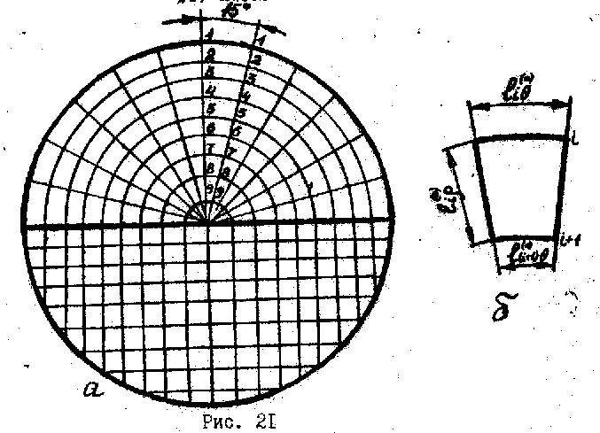
Рис. 5.2. Схема нанесення координатної сітки.

5) визначити розміри елементів виділеної ділянки координатної сітки в радіальному і тангенціальному напрямках $l_{iρ}^{(0)}$, $l_{iθ}^{(0)}$ (рис. 5.2б). Дані занести в табл. 5.2;
6) по діаметру заготовки D_{зг} і діаметру матриці D_{м1} першої операції витягування визначити коефіцієнт витягування m₁ =$\frac{D_{М1}}{D}$ = $\frac{d_{M}}{D}$, а по діаметрам матриць другої і третьої операції – коефіцієнт витягування на другій і третій операціях: m₂ = $\frac{D_{M2}}{D_{M1}}$ = $\frac{{d }_{д2}}{d_{д1}}$, m₃ = $\frac{D_{M3}}{D_{М2}}$ =$\frac{d_{д3}}{d_{д2}}$ і загальний коефіцієнт витягування:
m_{заг} = m₁$∙$m₂$∙$m₃ = $\frac{d_{д3}}{D_{зг}}$,
де d_{д1}, d_{д2}, d_{д3} – діаметри деталі після першої, другої та третьої операції витягування. Дані занести в табл. 5.1;
7) визначити відносну товщину заготовки на другій і третій операціях витягування (S/d_{д1}·100% та S/d_{д2}·100%). Дані занести до табл. 5.1;
8) по загальному коефіцієнту витягування m_{зг} визначити, чи можливе було б витягування циліндра за одну операцію, а по відносній товщині заготовки і відповідним коефіцієнтам витягування встановити, чи потрібен притискач заготівки на даній операції, і якщо так, то визначити питомий тиск q і зусилля притискача Q_{пр} у відповідності з матеріалом заготовки за формулою. Дані занести до таблиці 5.1;

Таблиця 5.2
9 | 8 | 7 | 6 | 5 | 4 | 3 | 2 | 1
 |  |  |  |  |  |  |  |  | l_{θ}⁽⁰⁾
 |  |  |  |  |  |  |  |  | l_{ρ}⁽⁰⁾
 |  |  |  |  |  |  |  |  | S₀
 |  |  |  |  |  |  |  |  | l_{θ}⁽¹⁾
 |  |  |  |  |  |  |  |  | l_{ρ}⁽¹⁾
 |  |  |  |  |  |  |  |  | S⁽¹⁾
 |  |  |  |  |  |  |  |  | Δl_{θ}⁽¹⁾
 |  |  |  |  |  |  |  |  | Δl_{ρ}⁽¹⁾
 |  |  |  |  |  |  |  |  | ΔS₁
 |  |  |  |  |  |  |  |  | ε_{θ}⁽¹⁾
 |  |  |  |  |  |  |  |  | ε_{ρ}⁽¹⁾
 |  |  |  |  |  |  |  |  | ε_{s}⁽¹⁾
 |  |  |  |  |  |  |  |  | l_{θ}⁽²⁾
 |  |  |  |  |  |  |  |  | l_{ρ}⁽²⁾
 |  |  |  |  |  |  |  |  | S⁽²⁾
 |  |  |  |  |  |  |  |  | Δl_{θ}⁽¹⁻²⁾
 |  |  |  |  |  |  |  |  | Δl_{ρ}⁽¹⁻²⁾
 |  |  |  |  |  |  |  |  | ΔS⁽¹⁻²⁾
 |  |  |  |  |  |  |  |  | ε_{θ}⁽¹⁻²⁾
 |  |  |  |  |  |  |  |  | ε_{ρ}⁽¹⁻²⁾
 |  |  |  |  |  |  |  |  | ε_{s}⁽¹⁻²⁾
 |  |  |  |  |  |  |  |  | Δl_{θ}⁽⁰⁻²⁾
 |  |  |  |  |  |  |  |  | Δl_{ρ}⁽⁰⁻²⁾
 |  |  |  |  |  |  |  |  | Δl_{s} ⁽⁰⁻²⁾
 |  |  |  |  |  |  |  |  | ε_{θ}⁽¹⁻²⁾
 |  |  |  |  |  |  |  |  | ε_{ρ} ⁽¹⁻²⁾
 |  |  |  |  |  |  |  |  | ε_{s}⁽¹⁻²⁾
 |  |  |  |  |  |  |  |  | l_{θ}⁽³⁾
 |  |  |  |  |  |  |  |  | l_{ρ}⁽³⁾
 |  |  |  |  |  |  |  |  | S⁽³⁾
 |  |  |  |  |  |  |  |  | Δl_{θ}⁽²⁻³⁾
 |  |  |  |  |  |  |  |  | Δl_{ρ}⁽²⁻³⁾
 |  |  |  |  |  |  |  |  | ΔS⁽²⁻³⁾
 |  |  |  |  |  |  |  |  | ε_{θ}⁽²⁻³⁾
 |  |  |  |  |  |  |  |  | ε_{ρ}⁽²⁻³⁾
 |  |  |  |  |  |  |  |  | ε_{s}⁽²⁻³⁾
 |  |  |  |  |  |  |  |  | ε_{θ}⁽¹⁻²⁻³⁾
 |  |  |  |  |  |  |  |  | ε_{ρ}⁽¹⁻²⁻³⁾
 |  |  |  |  |  |  |  |  | ε_{s}⁽¹⁻²⁻³⁾

9) у відповідності з виконаними розрахунками виконати налагодження штампа і здійснити першу операцію витягування;
10) на витягнутій заготовці виміряти розміри деформованої координатної сітки і в отриманих кернуванням елементах обчислити питому і дійсну деформацію в радіальному, тангенціальному напрямах та по товщині:
Δ$l_{iθ}^{(1)}$=${{ l}_{iθ}^{(1)}- l}_{iθ}^{(0)};$ $ε_{iθ}^{(1)}$=$\frac{Δl_{iθ}^{(1)}}{{ l}_{iθ}^{(0)}}$; Δ$S_{i}^{(1)}$=$S_{i}^{(1)}$ - $S_{0}$;
Δ$l_{iρ}^{(1)}$=${{ l}_{iρ}^{(1)}- l}_{iρ}^{(0)};$ $ε_{iρ}^{(1)}$=$\frac{Δl_{iρ}^{(1)}}{{ l}_{iρ}^{(0)}}$; Δ$S_{i}^{(1)}$=$\frac{ΔS_{i}^{(1)}}{S_{0}}$.
Дані занести до таблиці 5.2;
11) виконати другу та третю операції витягування і обчислити деформації кожної операції, а також сумарні подовження та дійсні деформації:
$ε_{iθ}^{(1-2)}$= $\frac{Δl_{iθ}^{(1-2)}}{l_{iθ}^{(1)}}$; $ε_{iρ}^{(1-2)}$= $\frac{Δl_{iρ}^{(1-2)}}{l_{iρ}^{(1)}}$; $ε_{is}^{(1÷2)}$=$\frac{{ΔS}_{i}^{(1-2)}}{S_{i}^{(1)}}$;
$ε_{iθ}^{(1-2)}$= $\frac{Δl_{iθ}^{(0-2)}}{l_{iθ}^{(0)}}$; $ε_{iρ}^{(1-2)}$= $\frac{{Δl}_{iρ}^{(0-2)}}{l_{iρ}^{(0)}}$; $ε_{is}^{(1-2)}$=$\frac{{ΔS}_{i}^{(0-2)}}{S_{i}^{(0)}}$.
Аналогічно визначити $ε_{iθ}^{(2-3)}$, $ε_{iρ}^{(2-3)}$, $ε_{is}^{(2-3)}$ $ε_{iθ}^{(1-2-3)}$, $ε_{iρ}^{(1-2-3)}$, $ε_{is}^{(1-2-3)}$. Дані занести в таблицю 5.2.

Зміст звіту
У звіті має бути вказано назву і мету роботи, схему процесу витягування, послідовність виконання роботи.
За даними табл. 5.2 будують графіки, які показують залежність розподілу радіальних, тангенціальних і деформацій по товщині за кожний перехід і сумарних деформацій за 2-й та 3-й переходи витягування по радіусу вихідної заготовки (рис. 5.3).
За максимальним зусиллям витягування, визначеним експериментально, визначити величину максимальних розтягуючих напружень, діючих в небезпечному перерізі:
$σ_{ρ\max{(екс)}}$=$\frac{P_{\max{(екс)}}}{π d S}$. (5.14)
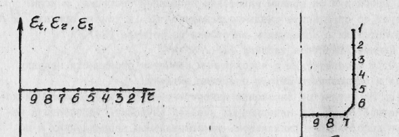
Рис. 5.3.

Отримані значення напруження $σ_{ρ\max{(екс)}}$ порівнюють з розрахунковим σ_{ρ max}, отриманим за формулою (5.10). Замість напруження текучості σ_{s} у формулу (5.10) підставляємо межу текучості σ_{т}.
Звіт завершують висновками по роботі, в яких аналізують характер напружено-деформованого стану на першій та наступних операціях витягування, наводять співставленні розрахунки та експериментальні дані.

Питання для контролю [1, 4, 5]
1. Послідовність перетворення плоскої заготовки в порожнистий виріб на першій операції витягування вісесиметричних деталей і характер напружено-деформованого стану на першій операції витягування.
2. Характер напружено-деформованого стану на другій та наступних операціях витягування.
3. Явище складкоутворення при витягування і причини, що зумовлюють це явище.
4. В яких випадках можливе витягування без притискача заготовки, які параметри визначають спосіб витяжки – з притискачем чи без?
5. Як змінюється товщина стінки вздовж твірної при витягуванні і чому?
6. Що таке коефіцієнт витягування і його зв'язок з деформаціями при витягуванні?

Лабораторна робота № 6 [1, 4, 6]

Вивчення конструкцій штампів для листового штампування. Встановлення та налагодження їх на пресі

Мета роботи - вивчити типові конструкції штампів для листового штампування, набути практичних навичок в розбиранні і збиранні штампів, а також по встановленню та налагодженню основних типів штампів на кривошипному пресі.

Загальні відомості
Штампи листового штампування класифікуються по багатьом ознакам, з яких як основні можна виділити ознаку призначення, технологічну ознаку і ознаку універсальності застосування.
За ознакою призначення штампи класифікуються відповідно до виконуваних штампувальних операцій.
За технологічною ознакою розрізняють штампи простої, сумісної та послідовної дії.
Штамп простої дії призначений для виконання однієї або декількох однойменних операцій в межах одного кроку подачі матеріалу або заготовки за один хід рухомої частини штампу.
Штамп сумісної дії призначений для виконання різнойменних операцій або переходів в межах одного кроку подачі матеріалу або заготовки за один хід рухомої частини штампу.
Штамп послідовної дії призначений для виконання декількох операцій або переходів за декілька кроків подачі матеріалу або заготовки і відповідне число ходів рухомої частини штампу.
По універсальності вживання встановлені поняття спеціальних, спеціалізованих і універсальних штампів.
Спеціальний штамп призначений для виготовлення лише заданої деталі і збирається із складальних одиниць і (або) деталей, що використовуються лише в даному штампі.
Спеціалізований штамп призначений для виготовлення лише заданої деталі і збирається із складальних одиниць і (або) деталей, що використовуються в різних штампах.
Універсальний штамп призначений для виконання однойменних операцій і переналагоджується для виготовлення різних деталей.
Перераховані основні ознаки класифікації лежать в основі утворення термінів для найменування штампів. Назви штампів утворюються за допомогою вираження «Штамп ... для ...». Наприклад: «Штамп простої дії для вирубки», «Штамп сумісної (послідовної) дії для пробивання, витягування та вирубування», «Універсальний штамп для пробивання отворів».
Окрім класифікації за основними ознаками, передбаченими державними стандартами, штампи можуть бути поділені на типові групи за конструктивно-експлуатаційними ознаками: за наявності направляючих пристроїв - на штампи з направляючими і без них; за способом подачі і видалення заготовок - на штампи з ручною і автоматичною подачею; за способом видалення деталей - на штампи з провалом деталей через отвір матриці, із зворотнім запресовуванням деталі в смугу (стрічку) і видалення разом з нею, з виштовхуванням деталі на поверхню матриці штампу і її видаленням уручну, з виштовхуванням деталі на поверхню матриці і подальшим їх автоматичним видаленням; за способом видалення відходів - у вигляді відходів смуги або стрічки; у вигляді відходів, що розрізають на декілька частин; з ручним і автоматичним видаленням.
Деталі штампів підрозділяються на дві основні групи: технологічного і конструктивного призначення. До перших відносяться робочі деталі, що безпосередньо виконують ту або іншу штампувальну операцію (матриці і пуансони); фіксуючі деталі, що забезпечують необхідне положення заготовки під час виконання операції (уловлювачі, фіксатори, упори); деталі для притискання та видалення (притискачі, знімачі, виштовхувачі і т.п.). До других відносяться опорні і утримуючі деталі (плити, пуансонотримачі і т.п.), направляючі (колонки, втулки), кріпильні та інші деталі. Крім того, у ряді штампів застосовується третя група деталей - кінематичного призначення, що забезпечують необхідні переміщення частин штампу, у тому числі такі, що перетворюють вертикальний рух повзуна в поступальний, обертальний або коливальний рух окремих елементів штампу та допоміжних пристроїв.
Штампи, як правило, складаються з двох основних складальних одиниць: блоків і пакетів. Блоки включають верхню і нижню плити та направляючі елементи, виготовляються по відповідних державних стандартах і поставляються як вироби для подальшого доопрацювання і використання при виготовленні штампів.
Пакет в загальному випадку включає всі інші, вище зазначені деталі. Заготовки для цих деталей або деталі повністю, як правило, виготовляються по державних і галузевих стандартах.

Порядок виконання роботи.
На кожну бригаду видається по одному штампу та необхідний слюсарний і вимірювальний інструмент.
Виконати повне розбирання штампу. Ознайомитися з функціональним призначенням штампу, його деталей та їх взаємодією. На підставі замірів виконати ескіз деталі, що отримується в штампі та заескізувати штамп в зборі з необхідними розрізами і перетинами, виглядом не нижню і верхню частини штампу з боку площини роз’єму. На кресленні проставляється специфікація із зазначенням марок матеріалів для виготовлення даних деталей за літературними джерелами.
Виконати повне складання штампу.
Не дозволяється при складанні і розбиранні застосовувати для вибивання і постукування сталевий слюсарний молоток. Для цих цілей слід використовувати мідний молоток.
Після складання штампу виміряти закриту висоту штампу (відстань між нижньою площиною нижньої плити і верхньою площиною верхньої плити штампу в його зімкнутому положенні, тобто положенні, що відповідає закінченню технологічної операції); розміри його хвостовика і плит, звернувши увагу на спосіб кріплення нижньої плити до столу преса; визначити величину необхідного робочого ходу.
Порівняти ці дані з відповідними характеристиками преса (величиною повного і робочого ходу, розмірами підштампового простору, розташуванням і розмірами місць кріплення штампів).
Якщо для роботи штампу потрібний виштовхувач, необхідно переконатися в його наявності і перевірити, чи забезпечує він потрібний хід виштовхування.
Стіл преса і плити штампу ретельно очистити від сторонніх предметів (навіть дрібні частки металу на плитах можуть викликати перекіс штампу, зниження його точності, а інколи і аварію).
Обертаючи маховик вручну або послідовними короткими включеннями двигуна, встановити повзун в крайнє нижнє положення.
Виміряти відстань між площиною столу і повзуном і порівняти його із закритою висотою штампу.
У разі потреби встановити необхідну закриту висоту зміною довжини шатуна.
Зняти з шпильок повзуна притискач кріплення хвостовика і встановити зімкнутий штамп на стіл преса, забезпечивши при цьому заходження хвостовика штампу в гніздо повзуна до упору.
Встановити притискач хвостовика на шпильки і попередньо затиснути гайками. Регулюванням довжини шатуна забезпечити щільне прилягання площин столу і нижньої плити штампу.
Закріпити хвостовик і нижню плиту штампу, затиснути стопорний гвинт шатуна преса і перевірити за допомогою щупа прилягання опорних плит штампу до столу і повзуна по всьому периметру.
В разі виявлення перекосів, необхідно їх ліквідувати за допомогою прокладок.
Перевірити роботу штампу пробним штампуванням деталей та при необхідності внести корективи до налагодження.

Зміст звіту
Звіт представляють у вигляді ескізу складального креслення штампу, специфікації до нього та опису конструкції штампу (тип, призначення, будова), призначення його окремих деталей.

Питання для контролю
1. Основні конструктивні і технологічні типи штампів для листового штампування.
2. Типи блоків штампів і їх коротка характеристика.
3. Способи направлення рухомих частин штампів відносно нерухомих, їх характеристика і сфера застосування.
4. Типи хвостовиків штампів, їх коротка характеристика та область застосування.
5. Основні типи уловлювачів, фіксаторів і упорів в штампах. Їх призначення і сфера застосування.
6. Основні типи виштовхувачів, притискачів та знімачів. Їх призначення і сфера застосування.
7. Матеріали, що використовують для виготовлення деталей штампів.
8. Що таке закрита висота штампу?
9. Основні параметри преса, необхідні для встановлення штампів.
10. Основні правила встановлення і налагодження різних видів штампів.

Список використаної літератури

- Зубцов М.Е. Листовая штамповка: Учебник для студентов вузов, обуч. По специальности «Машины и технология обработки давлением». – 3-е изд., перераб. и доп. -Л.: Машиностроение, Ленингр. отд-ние, 1980. - 432 с., ил.
- Северденко В.П., Пасечный С.А. Металл для листовой штамповки. Минск. Издательство Академии наук СССР. 1961г. 273 с.
- А.Ю. Аверкиев. Методы оценки штампуемости листового металла – М.: Машиностроение, 1985 . – 174 с.: ил.
- Романовский В.П. Справочник по холодной штамповке. – 6-е изд., перераб. и доп. - Л.: Машиностроение. Ленингр. отд-ние, 1979. - 520 с., ил.
- Попов Е.А. Основы теории листовой штамповки. - М.: - Машиностроение, 1968. - 283 с.
- Скворцов Г.Д. Основы конструирования штампов для листовой штамповки. Подготовительные работы. 2-е изд., перераб и доп. - М.: Машиностроение, 1974. - 320 с.

